**ΕΝΩΣΗ ΕΛΛΗΝΩΝ ΦΥΣΙΚΩΝ**

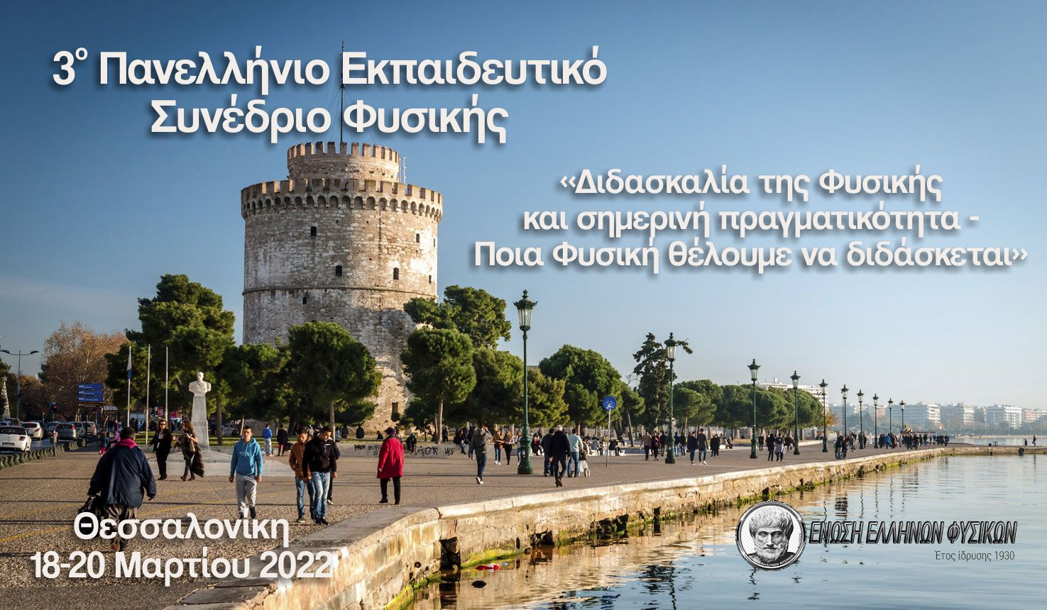

**Θεσσαλονίκη, 18 – 20 Μαρτίου 2022**

**EGNATIA PALACE**

**ΠΡΟΓΡΑΜΜΑ ΣΥΝΕΔΡΙΟΥ**

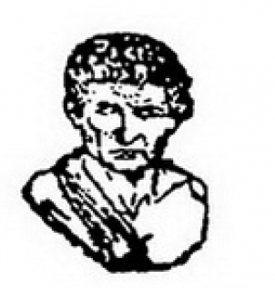

|  |  |  |
| --- | --- | --- |
| **ΠΑΡΑΣΚΕΥΗ 18 ΜΑΡΤΙΟΥ** | **18:00 - 20:30** | **Προεδρείο: Φιλντίσης Παναγιώτης, Βουρλιάς Κώστας** |
| **18:00 - 18:30** | **ΤΕΛΕΤΗ ΕΝΑΡΞΗΣ - ΧΑΙΡΕΤΙΣΜΟΙ** |
| **18:30 - 19:00** | ΠΡΟΣΚΕΚΛΗΜΕΝΗ ΟΜΙΛΙΑ: «Τα πολλά πρόσωπα του STEM»  **Κώστας Σκορδούλης, Καθηγητής Επιστημολογίας & Διδακτικής Μεθοδολογίας της Φυσικής, Πρόεδρος ΠΤΔΕ-ΕΚΠΑ** |
| **19:00 - 19:30** | ΠΡΟΣΚΕΚΛΗΜΕΝΗ ΟΜΙΛΙΑ: «Η παραμετροποίηση των προσομοιώσεων και των εικονικών πειραμάτων ως αναγκαιότητα, στην χρήση τους στη διδασκαλία της φυσικής. Οι προσομοιώσεις μέσα από την ματιά ενός μαθηματικού παράδοξου και ενός παραδείγματος.»  **Παπαδάκης Ιωάννης, Υπεύθυνος ΕΚΦΕ Κω** |
| **19:30 - 20:00** | ΠΡΟΣΚΕΚΛΗΜΕΝΗ ΟΜΙΛΙΑ: «Νέο Πρόγραμμα Σπουδών Φυσικής Γυμνασίου - Προτάσεις Εφαρμογής»  **Κωνσταντίνος Κεραμιδάς, Δρ Φυσικός, Εκπονητής ΝΠΣ, Επόπτης μετασχηματισμού MOOC** |
| **20:00 - 20:30** | ΠΡΟΣΚΕΚΛΗΜΕΝΗ ΟΜΙΛΙΑ: «Το Σχολείο του Σύμπαντος»,  **Δρ Αντώνιος Αντωνίου, Ερευνητική Ομάδα Αστρικής Φασματοσκοπίας (AsTA) Τομές Αστροφυσικής, Αστρονομίας, Μηχανικής, Πανεπιστημίου Αθηνών, Τμήμα Πληροφορικής και Τηλεπικοινωνιών, Πανεπιστήμιο Πελοποννήσου.** |

|  |  |  |
| --- | --- | --- |
| **ΣΑΒΒΑΤΟ 19 ΜΑΡΤΙΟΥ** | **10:00-12:00** | **Προεδρείο: Μιχαλούδης Α., Ιακωβίδης Γ., Σαμαράς Σ.** |
| **10:00 - 10:30** | ΠΡΟΣΚΕΚΛΗΜΕΝΗ ΟΜΙΛΙΑ: «Διδάσκοντας Φυσική στον 21ο αιώνα»,  **Βαβουγυιός Διονύσης, Πρόεδρος Τμήματος Φυσικής Λαμίας, Καθηγητής Τμήματος Φυσικής Πανεπιστημίου Θεσσαλίας** |
| **10:30 - 11:00** | ΠΡΟΣΚΕΚΛΗΜΕΝΗ ΟΜΙΛΙΑ: «Η Διαφοροποιημένη Διδασκαλία στο σχολείο»,  **Ανδριάνα Πιπιλιαγκοπούλου, ΣΕΕ ΠΕ 04.01 2ου ΠΕΚΕΣ Κεντρικής Μακεδονία** |
| **11:00 - 11:20** | «Λαμπτήρας πυρακτώσεως: ας τον ανακαλύψουμε!»,  **Διδασκάλου Αικατερίνη, Φυσικός** |
| **11:20 - 11:40** | «Μελέτη περίπτωσης αντιμετώπισης κρίσεων σε σχολεία δευτεροβάθμιας εκπαίδευσης από  τραυματισμό μαθητή στο εργαστήριο φυσικών επιστημών»  **Mάντζιου Μαρία** |
| **11:40 - 12:00** | ««Κάνε ό,τι σου λέω και θα με θυμηθείς»: Ανάλυση του τρόπου επίλυσης προβλημάτων Φυσικής λυκείου στη σύγχρονη ελληνική πραγματικότητα»,  **Κωνσταντίνος Καραλής, Χημικός Μηχανικός Οικονομολόγος**  **Ανδρέας Ζέρβας, Μ Ed. Φυσικός, Δ/ντής Δευτεροβάθμιας Εκπαίδευσης Αχαΐας** |
| **12:00 - 12:30** | **Διάλειμμα καφέ** |
| **12:30 - 14:30** | ΣΥΜΠΟΣΙΟ: «Εισάγοντας θέματα Βίο-μιμητικής στην Εκπαίδευση»,  **Προεδρείο: Ε. Χατζηκρανιώτης, Α. Μολοχίδης** |
| **12:30 - 12:50** | «Εισάγοντας θέματα Βίο-μιμητικής στην Εκπαίδευση»,  **Α. Μολοχίδης, Ε. Χατζηκρανιώτης** |
| **12:50 - 13:10** | «Οι έννοιες της διαβροχής και της τραχύτητας των επιφανειών:  Μία πρόταση για Science club»,  **Μ. Στεφανής, Ε. Τσιριγώτη, Ε. Χατζηκρανιώτης** |
| **13:10 - 13:30** | «Διδασκαλία των μοντέλων διαβροχής σε Science club»,  **Ε. Αρβανίτου, Μ. Τσαουσίδη, Ε. Χατζηκρανιώτης** |
| **13:30 - 13:50** | «Μία πρόταση για την εισαγωγή του φαινομένου του λωτού  στην Δευτεροβάθμια εκπαίδευση»,  **Λ. Πελέκας, Ε. Χατζηκρανιώτης** |
| **13:50 - 14:10** | «Μαθαίνοντας βιομιμητική σε Science club: O αυτοκαθαρισμός στο φαινόμενο του λωτού», **Ε. Ντεβετούδη, Φ. Τσερέλη, Ε. Χατζηκρανιώτης** |
| **14:10 - 14:30** | «Ιεραρχική δομή και το Φαινόμενο του Ροδοπέταλου: Μία πρόταση διδακτικού μετασχηματισμού για τη Δευτεροβάθμια Εκπαίδευση»,  **Κ. Σωφρονίδης, Ι. Καλαντζής, Ε. Χατζηκρανιώτης** |
| **14:30 - 17:00** | ΔΙΑΛΕΙΜΜΑ |
| **17:00 - 18:15** | Παρουσίαση πρόσφατου συγγραφικού έργου του Καθηγητή Αστρονομίας κου Ν. Κ. Σπύρου |
| **18:30 - 21:00** | **ΕΞ ΑΠΟΣΤΑΣΕΩΣ ΕΚΠΑΙΔΕΥΣΗ Προεδρείο: Πάλλας Α., Μαυράκης Δ.** |
| **18:30 - 19:00** | ΠΡΟΣΚΕΚΛΗΜΕΝΗ ΟΜΙΛΙΑ: «Απόψεις των μαθητών για τη χρήση των smartphone στη διδασκαλία της Φυσικής. Το παράδειγμα της ταλάντωσης του εκκρεμούς»,  **Δρ. Αναστάσιος Πάλλας MSc, MEd, PhD στη Διδακτική Φυσικών Επιστημών** |
| **19:00 - 19:30** | ΠΡΟΣΚΕΚΛΗΜΕΝΗ ΟΜΙΛΙΑ: «Εξ αποστάσεως εκπαίδευση ή  εξ αποστάσεως "παράδοση";»,  **Γκοτζαρίδης Χρήστος, π. Σχολικός Σύμβουλος** |
| **19:30 - 19:50** | «Διδάσκοντας για τις ακτινοβολίες και την χρήση των κινητών τηλεφώνων σε εφήβους με στόχο την καλλιέργεια της κριτικής σκέψης»,  **Σωτήρης Μανδαλίδης και Φανή Σέρογλου,**  **Ερευνητική Ομάδα ATLAS - Α Teaching and Learning Approach for Science** |
| **19:50 - 20:10** | «Διδακτικές Παρεμβάσεις Διερευνητικού τύπου με την αξιοποίηση ψηφιακών φορητών συσκευών: Μελέτη περίπτωσης για την κατακόρυφη ταλάντωση ελατηρίου»,  **Κ. Χατζής Τμήμα Φυσικής – ΑΠΘ, Μ. Κουσλόγλου 3ο Γυμνάσιο Καβάλας,**  **Α. Μολοχίδης, Τμήμα Φυσικής – ΑΠΘ, Ε. Χατζηκρανιώτης Τμήμα Φυσικής – ΑΠΘ** |
| **19:50 - 20:30** | «Σχεδιασμός διδακτικής ενότητας εξ αποστάσεως: Φυσικής Λυκείου»,  **Ιωαννίδης Χρήστος, Φυσικός, Δ/ντης Β/θμιας Εκ/σης , MEd** |
| **20:30 - 20:50** | «Θεωρίες μάθησης με εφαρμογές στη διδακτική των Φυσικών Επιστημών με τη χρήση ΤΠΕ»  **Ζέρβας Ανδρέας, Διευθυντής Δευτεροβάθμιας Εκπαίδευσης Αχαΐας**  **Θεοδώρου Αλεξάνδρα, Διευθύντρια 2ου ΣΔΕ Πάτρας (Κατάστημα Κράτησης)**  **Παλαιολογοπούλου Κατερίνα, Μαθηματικός** |
| **20:50 -21:00** | ΣΥΖΗΤΗΣΗ |
|  | **ΤΕΛΟΣ ΔΕΥΤΕΡΗΣ ΜΕΡΑΣ** |

|  |  |  |
| --- | --- | --- |
| **ΚΥΡΙΑΚΗ 20 ΜΑΡΤΙΟΥ** | **10:00 - 12:00** | **Προεδρείο: Μαυρουδής Μάκης, Φουντά Έμυ, Μαβίδου Έ.** |
| **10:00 - 10:30** | ΠΡΟΣΚΕΚΛΗΜΕΝΗ ΟΜΙΛΙΑ «Αξιολόγηση: Κατάρα ή Αναγκαιότητα;»,  **Γιαλούρης Παρασκευάς, Χημικός, Δ/ντης Β/θμιας Εκπαίδευσης Δ΄ Αθήνας** |
| **10:30 - 11:00** | ΠΡΟΣΚΕΚΛΗΜΕΝΗ ΟΜΙΛΙΑ «Ανοίγοντας την επιστήμη στην κοινωνία: Μια πρόκληση για τη διδασκαλία της Φυσικής»,  **Σέρογλου Φανή, Αν Καθηγήτρια ΠΤΔΕ, ΑΠΘ** |
| **11:00 - 11:20** | «Παρακινείστε τους Μαθητές σας να Αγαπήσουν την Έρευνα!»,  **Κατερίνα Φραγκούλη, Εισηγήτρια στην Εκπαίδευση εκπαιδευτών ενηλίκων** |
| **11:20 - 11:40** | «WEDΟ_ΛΙΚΗ ΕΝΕΡΓΕΙΑ»,  **Μιχαήλ Σαλωνίδης, MSc** |
| **11:40 - 12:00** | «Διδασκαλία της φυσικής στο Λύκειο στην σύγχρονη Ελληνική πραγματικότητα:  Θεώρηση υπό το πρίσμα της έννοιας του παραδείγματος στην επιστημολογία του Thomas Kuhn»,  **Κωνσταντίνος Καραλής, Χημικός Μηχανικός – Οικονομολόγος** |
| **12:00 - 12:30** | **Διάλειμμα καφέ** |
| **12:30 - 15:00** | **Προεδρείο: Κοτσιφάκος Δ., Βρακάς Γ., Νικολαΐδου Α.** |
| **12:30 - 13:00** | ΠΡΟΣΚΕΚΛΗΜΕΝΗ ΟΜΙΛΙΑ: «Το σχολείο σε κίνδυνο»,  **Δημήτριος Καλαϊτζίδης, Συντονιστής Εκπαιδευτικού Έργου Εκπαίδευσης για την Αειφορία, 4ο ΠΕΚΕΣ Αττικής** |
| **13:00 - 13:20** | «Η Φυσική στην προσχολική και πρώτη σχολική ηλικία - Πρόγραμμα δεξιοτήτων για το νερό-STEM»,  **Σμαροπούλου Χριστίνα ΠΕ70-ΠΕ71, Σμαροπούλου Αικατερίνη ΠΕ70-ΠΕ71** |
| **13:20 - 13:40** | «Οι δράσεις της Ένωσης Ελλήνων Φυσικών ως προς την αναζήτηση της σχέσης Επιστήμης και Τέχνης»  **Λελίγκου Δήμητρα, Αστροφυσικός, Υποδιευθύντρια Α΄, Ενιαίου Ειδικού Επαγγελματικού Γυμνασίου - Λυκείου Περιστερίου,**  **Λιάπη Ευαγγελία, MSc Φιλόλογος, Λογοτέχνιδα, 17o Γυμνάσιο Περιστερίου** |
| **13:40 - 14:00** | «Εφαρμογές των Νευροεπιστημών στην Εκπαιδευτική Πράξη»,  **Ζέρβας Ανδρέας, Διευθυντής Δευτεροβάθμιας Εκπαίδευσης Αχαΐας**  **Θεοδώρου Αλεξάνδρα, Διευθύντρια 2ου ΣΔΕ Πάτρας (Κατάστημα Κράτησης)**  **Παλαιολογοπούλου Κατερίνα, Μαθηματικός** |
| **14:00 - 14:20** | «Αντιλήψεις των εφήβων για τον έμμεσο εκφοβισμό»,  **Ζέρβας Ανδρέας, Διευθυντής Δευτεροβάθμιας Εκπαίδευσης Αχαΐας**  **Θεοδώρου Αλεξάνδρα, Διευθύντρια 2ου ΣΔΕ Πάτρας (Κατάστημα Κράτησης)**  **Παλαιολογοπούλου Κατερίνα, Μαθηματικός** |
| **14:20 - 14:40** | «Το Πρόγραμμα Προετοιμασίας του Πρότυπου Επαγγελματικού Λυκείου Περάματος για Μαθητές και Μαθήτριες με Προσανατολισμό σε Ακαδημαϊκές Σχολές με Αντικείμενο τις Φυσικές Επιστήμες»,  **Χερουβής Χαράλαμπος, Μουρατίδης Μάριος, Κοτσιφάκος Δημήτριος** |
|  | **ΛΗΞΗ ΤΟΥ ΣΥΝΕΔΡΙΟΥ** |

|  |
| --- |
| **ΕΚΘΕΣΗ ΒΙΟΜΙΜΗΤΙΚΗΣ ΣΤΗΝ ΑΙΘΟΥΣΑ Β** |
|  |

|  |  |  |
| --- | --- | --- |
| **ΕΠΙΣΤΗΜΟΝΙΚΗ ΕΠΙΤΡΟΠΗ** | | |
| Επιστημονική Επιτροπή  Βαβουγιός Διονύσης, Καθηγητής Τμήματος Φυσικής, Παν. Θεσσαλίας  Σκορδούλης Κωνσταντίνος, Καθηγητής Π.Τ.Δ.Ε Ε.Κ.Π.Α  Σκουμιός Μιχάλης, Αν Καθηγητής Π.Τ.Δ.Ε, Πανεπιστήμιο Αιγαίου  Κοσμάς Θεοχάρης, Καθηγητής. Τμήματος Φυσικής, Παν. Ιωαννίνων  Αποστολάτος Θεοχάρης Φυσικός, Καθηγητής, Τμήμα Φυσικής, ΕΚΠΑ  Σταυρινίδης Σταύρος, Καθηγητής Διεθνούς Πανεπιστημίου  Γκανέτσος Θεόδωρος, Φυσικός, Καθηγητής, ΠΑΔΑ  Γιαλούρης Παρασκευάς, Χημικός, Διευθυντής Β΄/θμιας Εκπαίδευσης Δ΄ Αθήνας  Θεοφανέλλης Τιμολέων, Φυσικός, Διευθυντής Β΄/θμιας Εκπαίδευσης Λέσβου  Οβαδίας Σάββας, Δρ. Φυσικών Επιστημών, Στέλεχος της Εκπαίδευσης  Ζέρβας Ανδρέας, Διευθυντής Β΄/θμιας Αχαΐας  Πάλλας Αναστάσιος, Δρ. Φυσικής, Στέλεχος Εκπαίδευσης  Παπαδάκης Γιάννης, Δρ. Φυσικής, Υπεύθυνος ΕΚΦΕ Κω  Κοτσιφάκος Δημήτριος, Δρ. Τμήματος Πληροφορικής, Πανεπιστημίου Πειραιώς | | |
| **ΟΡΓΑΝΩΤΙΚΗ ΕΠΙΤΡΟΠΗ** | **ΤΟΠΙΚΗ ΟΡΓΑΝΩΤΙΚΗ ΕΠΙΤΡΟΠΗ** | |
| **Πρόεδρος Οργανωτικής Επιτροπής:** Φιλντίσης Παναγιώτης | **Πρόεδρος τ. Οργανωτικής Επιτροπής:** Βουρλιάς Κώστας | |
| Χασιακής Γιώργος - Πειραιάς  Μαλακός Σταμάτης - Λάρισα  Ρηγόπουλος Νικόλαος - Αλεξανδρούπολη  Πάλλας Δήμος - Λαμία  Ράπτης Γεώργιος – Πάτρα  Παπανικολάου Φίλιππος - Κω  Δάφνη Έλενα - Αθήνα  Τσίμη Ροδόκλεια - Αθήνα  Ζαρκαδούλας Γεώργιος - Αθήνα  Νανόπουλος Γεώργιος - Κόρινθος  Σιδηροπούλου Μάλαμα - Καβάλα  Σκούφη Βασιλική - Σπάρτη  Κυριακόπουλος Γεώργιος - Μεγαλόπολη  Κουσκουλή Παναγιώτα – Τρίπολη  Αποστολίδης Βαγγέλης - Κοζάνη | Βρακάς Γεώργιος  Δρακόπουλος Γρηγόρης  Εμμανουηλίδης Αριστείδης  Ιακωβίδης Γεώργιος  Μαβίδου Έφη  Μαυράκης Δήμος  Μαυρουδής Μάκης  Μιχαλούδης Απόστολος  Νικολαΐδου Αλεξάνδρα  Σαμαράς Σταύρος  Φουντά Έμυ |  |